Como rezar o terço?

Um guia ilustrado

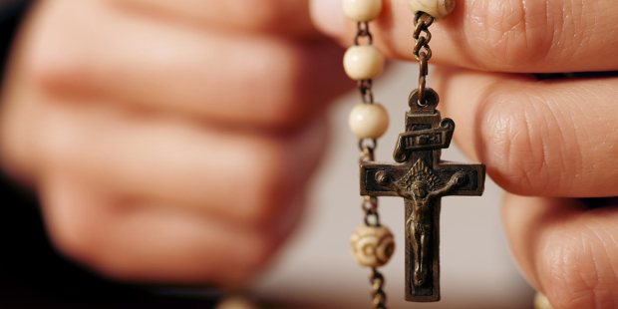

A oração do Terço (ou Rosário) é uma oração milenar da igreja. Somente um coração puro, humilde e de fé compreende o valor desta oração. Ela é destinada aos que buscam ter um coração puro como de uma criança.
Muitos têm dúvidas sobre algumas orações das orações recitadas no terço ou mesmo não descobriram ainda a riqueza que é esta oração. Por isso, preparamos este artigo explicando de forma bem didática como rezar o terço e o texto das orações.

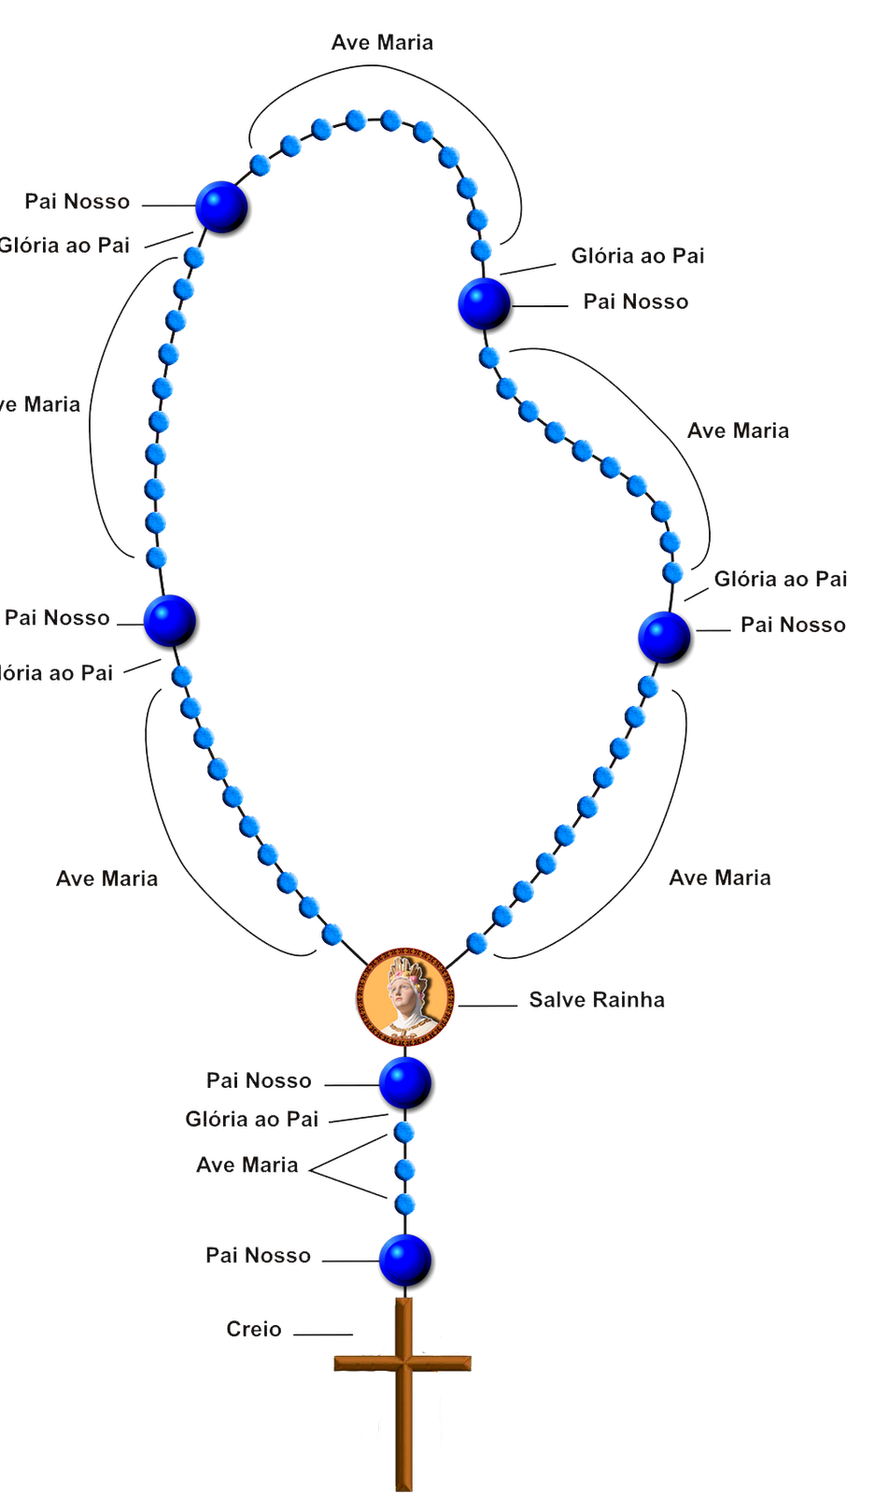
A partir da cruz, siga as orações na sequência indicada
- Inicia-se segurando pela cruz, com a oração do Creio
- Reza-se um Pai-Nosso, seguido de três Ave-Maria (Cada Ave-Maria é precedida de uma oração. Vide orações abaixo)
- Recita-se: Glória ao Pai, ao Filho…
- O terço possui 5 dezenas. A cada dezena contempla-se o mistério, seguido de 1 Pai-Nosso e 10 Ave-Maria
- Ao final de cada dezena reza-se Glória ao Pai seguido da jaculatória Oh! meu bom Jesus… (vide orações abaixo)
- Ao concluir as 5 dezenas, reza-se os agradecimentos

Orações do Santo Terço
Orações do Santo Terço na sequência da oração.
Oferecimento do Terço
Divino Jesus, eu vos ofereço este terço (Rosário) que vou rezar, contemplando os mistérios de nossa Redenção. Concedei-me, pela intercessão de Maria, vossa Mãe Santíssima, a quem me dirijo, as graças necessárias para bem rezá-lo para ganhar as indulgências desta santa devoção.
Creio em Deus Pai
Creio em Deus Pai todo-poderoso, Criador do céu e da terra, e em Jesus Cristo, seu único Filho, nosso Senhor, que foi concebido pelo poder do Espírito Santo, nasceu da Virgem Maria, padeceu sob Pôncio Pilatos, foi crucificado, morto e sepultado; desceu à mansão dos mortos; ressuscitou ao terceiro dia; subiu aos céus, está sentado à direita de Deus Pai todo poderoso, donde há de vir julgar os vivos e os mortos. Creio no Espírito Santo, na Santa Igreja Católica, na comunhão dos santos, na remissão dos pecados, na ressurreição da carne e na vida eterna. Amém.
Pai Nosso
Pai Nosso que estais no Céu, santificado seja o Vosso nome, venha a nós o Vosso reino, seja feita a vossa vontade, assim na terra como no céu. O pão nosso de cada dia nos dai hoje; perdoai-nos as nossa ofensas, assim como nós perdoamos a quem nos tem ofendido e não nos deixeis cair em tentação, mas livrai-nos do mal. Amém.

Ave Maria
Ave Maria cheia de graça, o Senhor é convosco, bendita sois vós entre as mulheres e bendito é o fruto do vosso ventre Jesus. Santa Maria Mãe de Deus, rogai por nós pecadores, agora e na hora de nossa morte. Amém.
- A primeira Ave-Maria em honra a Deus Pai que nos criou [Ave-Maria…]
- A segunda Ave Maria a Deus Filho que nos remiu: [Ave-Maria…]
- A terceira Ave Maria ao Espírito Santo que nos santifica: [Ave-Maria…]
- Amém.

Glória ao Pai
- Glória ao Pai, ao Filho e o Espírito Santo. Como era no princípio, agora é sempre. Amém.
Oh! Meu Jesus, perdoai-nos, livrai-nos do fogo do inferno, levai as almas todas para o céu e socorrei principalmente as que mais precisarem. Amém.

Mistérios Gozosos (segundas e sábados, e nos domingos do Advento)

1- Anunciação do Arcanjo São Gabriel à nossa Senhora.
No primeiro mistério contemplemos a Anunciação do Arcanjo São Gabriel à Nossa Senhora.
2- A visita de Nossa Senhora à sua prima Santa Isabel.
No segundo mistério contemplemos a Visitação de Nossa Senhora à sua prima Santa Isabel.
3- O nascimento de Jesus em Belém.
No terceiro mistério contemplemos o Nascimento do Menino Jesus em Belém.
4- A apresentação do Menino Jesus no Tempo.
No quarto mistério contemplemos a Apresentação do Menino Jesus no templo e a Purificação de Nossa Senhora.
5- Encontro de Jesus no Templo entre os Doutores da Lei.
No quinto mistério contemplemos a Perda e o Encontro do Menino Jesus no templo.

Mistérios Dolorosos (terças e sextas-feiras, e domingos da Quaresma até a Páscoa)

1- A agonia de Jesus no Horto das Oliveiras.
No primeiro mistério contemplemos a Agonia de Cristo Nosso Senhor, quando suou sangue no Horto.
2- A flagelação de Jesus atado à coluna.
No segundo mistério contemplemos a Flagelação de Jesus Cristo atado à coluna.
3- A coroação de espinhos de Jesus.
No terceiro mistério contemplemos a Coroação de espinho de Nosso Senhor.
4- A subida dolorosa do Calvário.
No quarto mistério contemplemos Jesus Cristo carregando a Cruz para o Calvário.
5- A morte de Jesus.
No quinto mistério contemplemos a Crucificação e morte de Nosso Senhor Jesus Cristo.

Mistérios Gloriosos (quartas-feiras e domingos da Páscoa até o Advento)

1- A ressurreição de Nosso Senhor Jesus Cristo.
No primeiro mistério contemplemos a Ressurreição de Cristo Nosso Senhor.
2- A ascensão admirável de Jesus Cristo ao céu.
No segundo mistério contemplemos a Ascensão de Nosso Senhor ao Céu.
3- A vinda do Espírito Santo.
No terceiro mistério contemplemos a Vinda do Espírito Santo sobre os Apóstolos reunidos com Maria Santíssima no Cenáculo em Jerusalém.
4- A assunção de Nossa Senhora no Céu.
No quarto mistério contemplemos a Assunção de Nossa Senhora ao Céu.
5- A coroação de Nossa Senhora no Céu .
No quinto mistério contemplemos a Coroação de Nossa Senhora no Céu como Rainha de todos os anjos e santos.

Mistérios Luminosos (quinta-feira)

1- Batismo de Jesus no rio Jordão.
No primeiro mistério contemplemos o Batismo de Jesus no rio Jordão.
2- Autorrevelação de Jesus nas Bodas de Caná.
No segundo mistério contemplemos a Auto-revelação de Jesus nas Bodas de Caná.
3- Anúncio do Reino de Deus.
No terceiro mistério contemplemos o Anúncio do Reino de Deus.
4- Transfiguração de Jesus.
No quarto mistério contemplemos a Transfiguração de Jesus.
5- Instituição da Eucaristia.
No quinto mistério contemplemos a Instituição da Eucaristia.

Agradecimentos
Infinitas graças vos damos, Soberana Rainha, pelos benefícios que todos os dias recebemos de vossa mão liberais. Dignai-vos, agora e para sempre, tomar-nos debaixo do vosso poderoso amparo e para mais vos obrigar vos saudamos com uma Salve Rainha:
Salve Rainha, Mãe de Misericórdia, vida, doçura, esperança nossa, salve! A vós bradamos, os degredados filhos de Eva; a vós suspiramos gemendo e chorando neste vale de lágrimas. Eia, pois, advogada nossa esses vossos olhos misericordiosos a nós volvei, e depois deste desterro nos mostrai a Jesus, bendito fruto do vosso ventre, ó Clemente, ó Piedosa, ó Doce, sempre virgem Maria.
V. Rogai por nós, Santa Mãe de Deus,
R. Para que sejamos dignos das promessas de Cristo. Amém.

